中国南方航空股份有限公司
2016年度招飞信息系统填报指南
感谢各位同学选择中国南方航空股份有限公司，欢迎报考本公司飞行学员。按照中国民航局的要求，自2016年起所有报考高中飞行学员的同学需通过《中国民用航空招飞信息系统》进行注册和填报招飞志愿。

为方便报考南航飞行学员的同学能顺利完成此项工作，公司特别制做了本指南，请各位同学在填报前仔细阅读，并严格遵照操作要求完成以下步骤，即考生注册登录——完善个人信息——填写既有病史——填报志愿——报考结果。

为便于各位同学能简单、直观地了解填报过程，本指南的部分操作将以南航广东地区考生为示例进行填报。

特别提醒：请务必核对本人的各项信息及招飞志愿，一经确认将无法修改。

1、考生注册
打开网页浏览器（适用浏览器：google浏览器Chrome、IE9、IE10），推荐使用google浏览器Chrome。在浏览器地址栏输入Web服务器网址121.43.111.199，进入中国民用航空招飞信息系统平台，首页见下图：
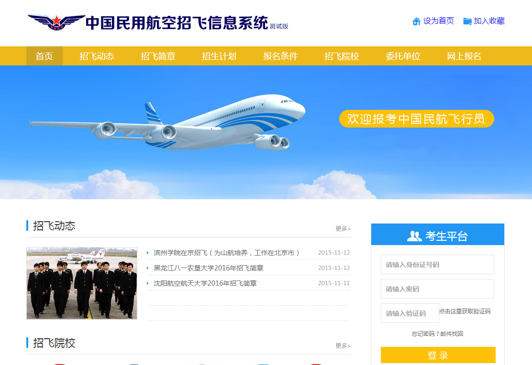
点击右侧【考生平台】的【还没有帐号？立即注册】按钮，进入考生注册界面，考生可以根据自己的实际信息填写，如果已有账号，直接输入身份证号码和密码即可登录，如果忘记密码，点击【忘记密码】可以通过注册邮箱找回密码。
注意：考生注册的邮箱一定为有效邮箱，复检的时间和地点将会发至该邮箱。复检通知也会在南航招聘网和微信平台同步发布。
考生注册完成后，所注册的账号就自动激活，就可以直接用所注册的账号进行志愿填写了。具体过程如下图所示:
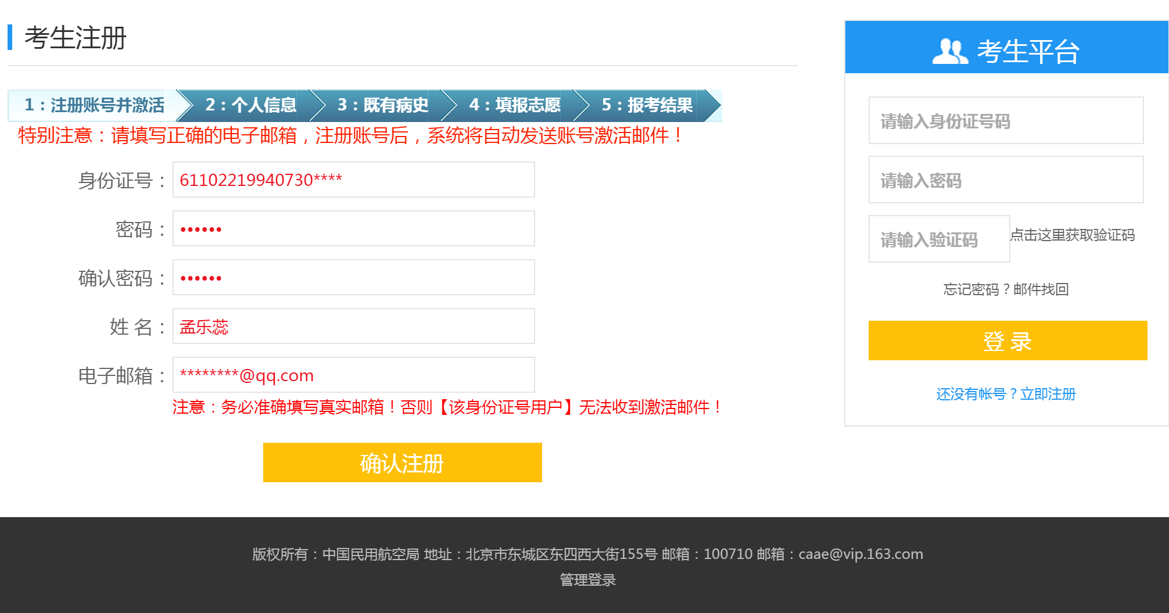
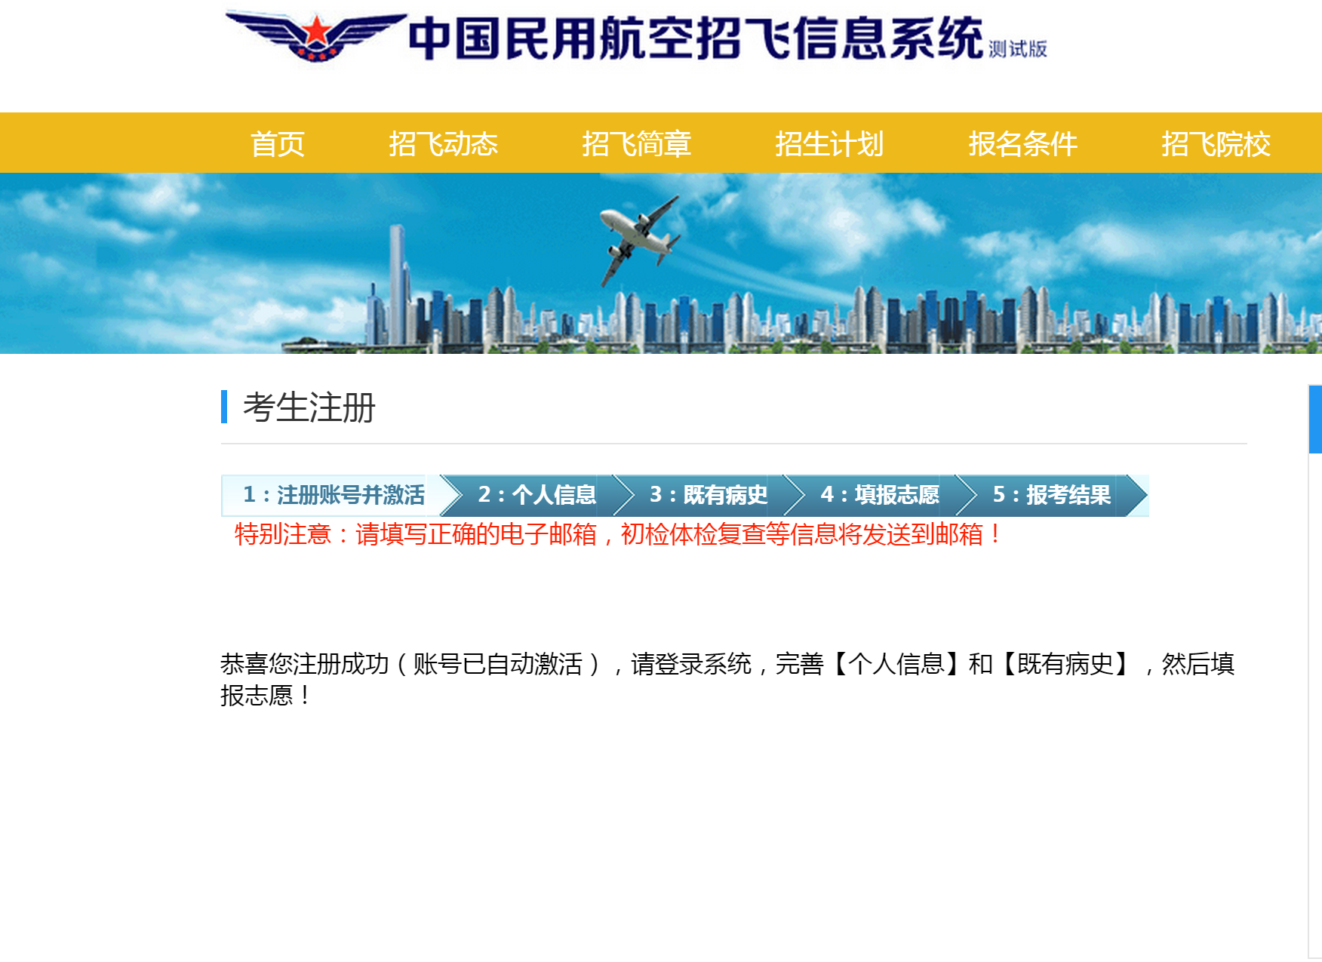

8.2、考生报名
1)考生从前台登录后，首先点击【个人信息】，填写个人基本信息，如图所示：
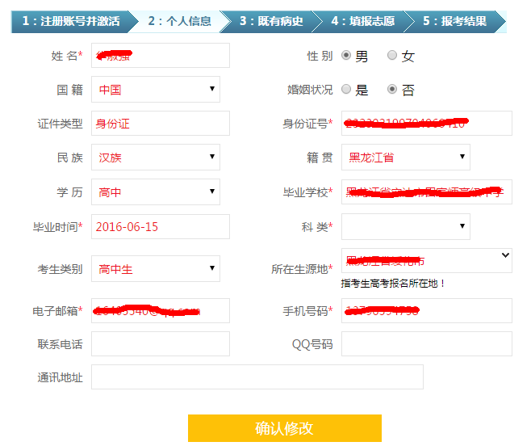
确认个信息填写无误后，点击【确认修改】按钮，保存个人信息。请确保所有信息正确无误，一旦确认后将无法更改！
注意：考生所在生源地指考生高考报名所在地，这个非常重要，请务必准确核对！
2)个人信息修改完成以后，考生须点击【既有病史】，然后在相应界面如实填写个人相关健康信息，该项填写完成并点击确认修改后，才可以进行后面的志愿填报项目，相应界面如图所示：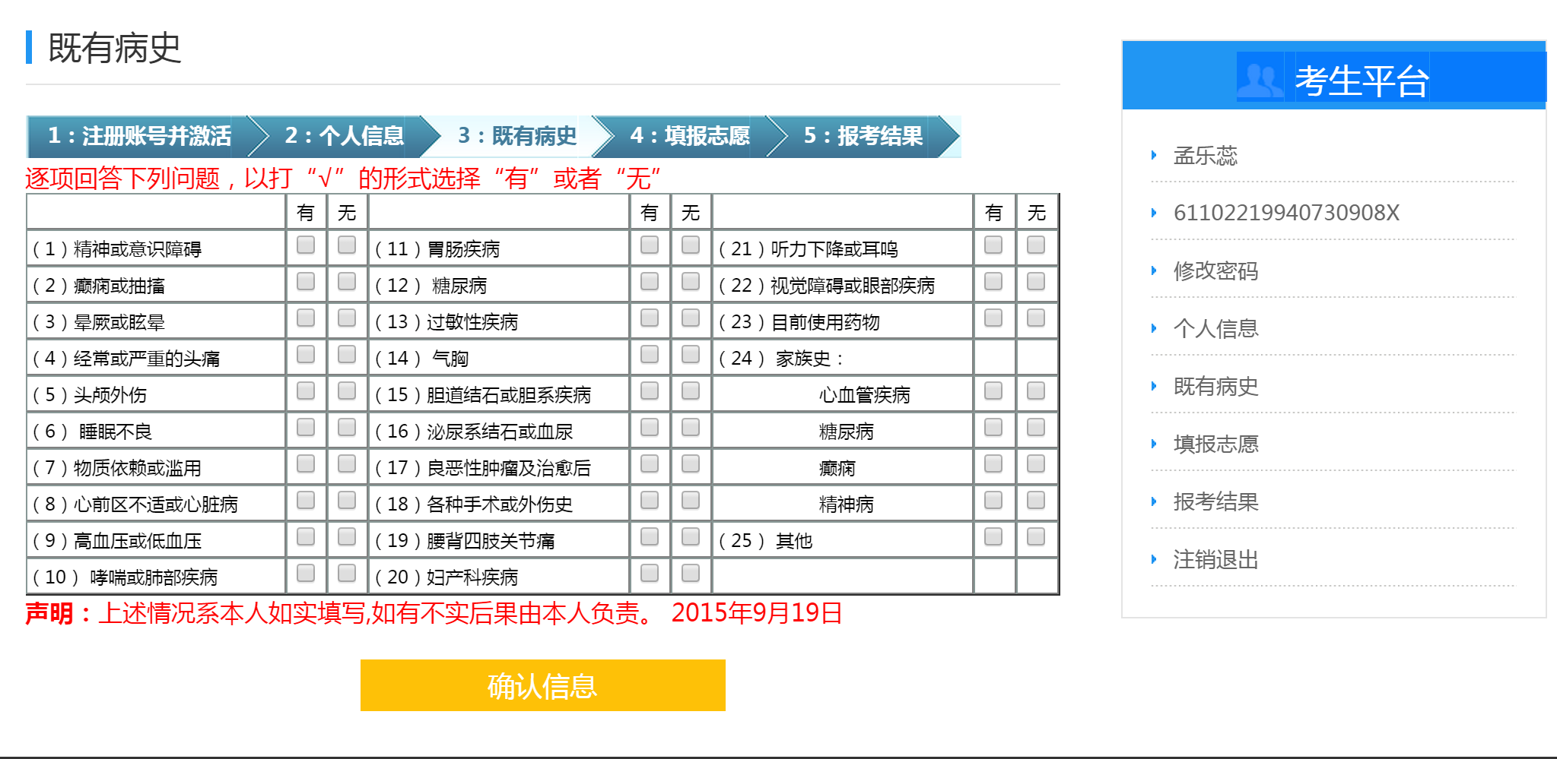

3）完成以上操作，考生就可以进行志愿填报。考生须根据相关提示，谨慎填写个人要报考的志愿。（注：考生最多可以报考两个平行志愿）。图中以广东地区为例，首先选择报考的“招飞院校”：
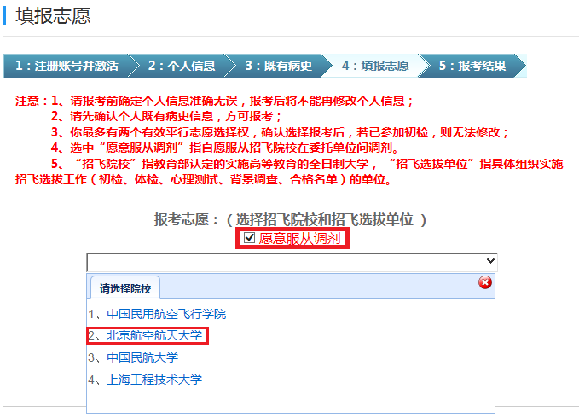
然后选择“招飞选拔单位”
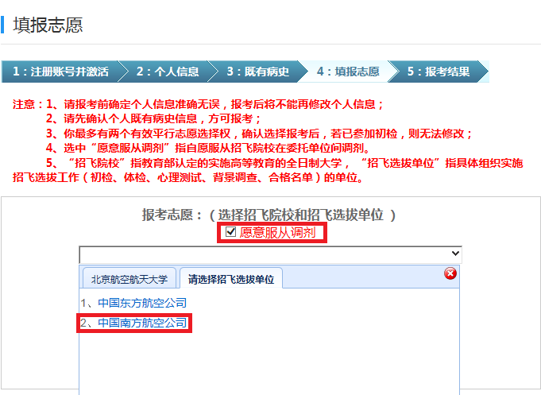
最后选择是否愿意服从调剂，然后点击【确认报考志愿】即可完成志愿一报考。
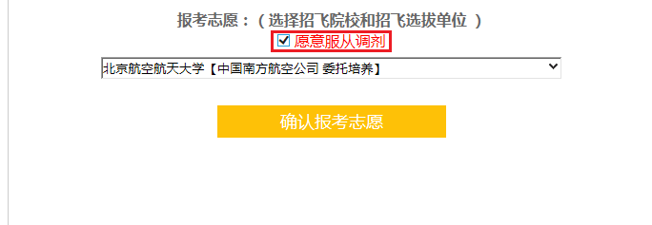
志愿一填报完成后，再次点击【填报志愿】，第二志愿如图：
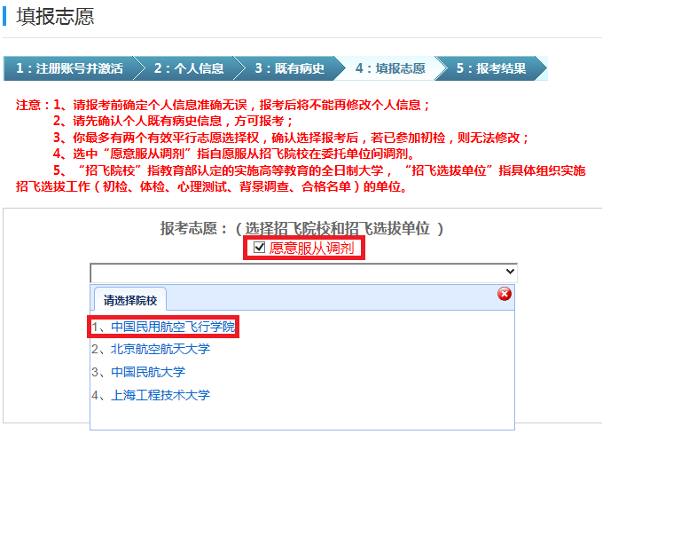
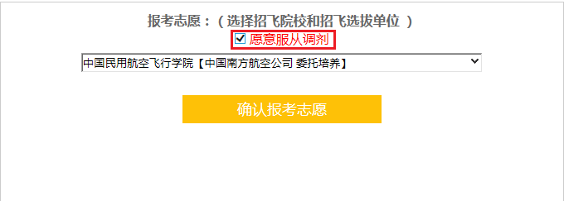
填报完志愿后，点击【报考结果】，考生可以查看招飞选拔单位的各项通知，然后根据提示进行指定的操作(如：初检、体检、报名状态等)。公司会将各项结果通知考生。
